Bài 1

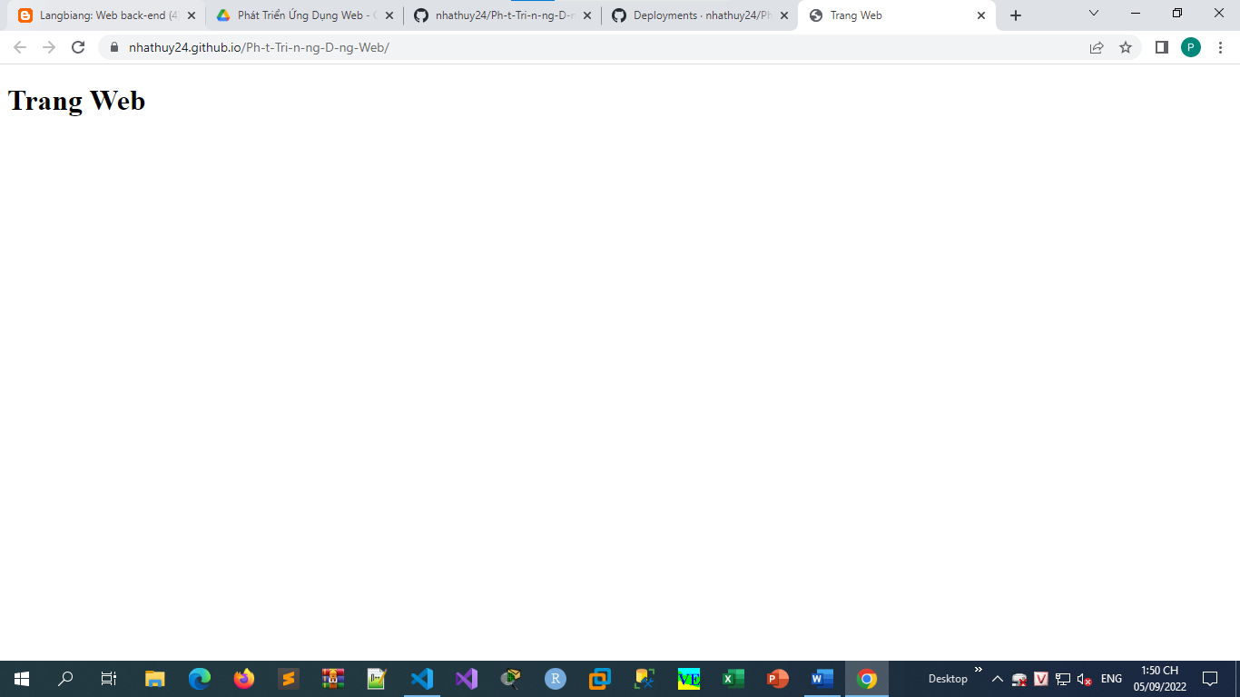

Câu hỏi ôn tập

Câu hỏi 1. Cái nào dưới đây không phải là loại dịch vụ lưu trữ website?

A. Lưu trữ chia sẻ (shared hosting), lưu trữ trên đám mây (cloud hosting)

B. Lưu trữ trên máy chủ ảo dùng riêng (virtual private server hosting)

C. Lưu trữ trên máy chủ dùng riêng (dedicated server hosting)

D. Lưu trữ trên máy chủ của VNNIC (VNNIC server hosting)

Câu hỏi 2. Để có một website trên không gian web, cần làm một số việc, trong các việc dưới đây, cái nào không cần thiết?

A. Lập trình website

B. Đăng ký tên miền

C. Cấu hình tập tin hosts trên máy cục bộ (Windows)

D. Đưa website lên web server

Câu hỏi 3. What kind of web hosting service this description refered?

 “One's website is placed on the same server as many other sites, ranging from a few sites to hundreds of websites. Typically, all domains may share a common pool of server resources, such as RAM and the CPU”.

A. cloud hosting

B. VPS hosting

C. dedicated server hosting

D. shared hosting

Câu hỏi 4. Your ______ is the amount of data transfer when your website is acceded. You use ______  through traffic generation, email, uploads, and downloads. Some hosting plans offer unlimited ______, but you should choose the highest amount necessary for your requirements.

A. download

B. upload

C. bandwidth

D. up time

Câu hỏi 5. With_______, you have a global network of servers all working together. That means if one server goes down, the other servers can pick up the load. It also allows you to pay for only the resources you're using, and you can scale up or down immediately.

A. cloud hosting

B. VPS hosting

C. dedicated server hosting

D. shared hosting